受講無料
令和5年度 労務管理改善リーダー研修会

働き方改革が進むなかで、企業の労働時間管理に対する現制が強化されるなど労務管理事
務は複雑化しています。また適切な労務環境の確保や従業員の健康管理は、企業活動の上
で重要課題となっています。本研修会では、企業現場の実情を把握する社会保険労務士が
実務的な事項を中心に解説します。

令和5年度テーマ『労務管理改善はリーダーの意識改革から』シリーズ3回

 | 日 時 | 講 習 内 容 | 講 師
第１回 | １０月２５日(水)  １３：３０  ～１５：３０ | ハラスメントと  職場のコミュニケーションの大切さ | 社会保険労務士法人SRK  特定社会保険労務士  久保 照子 氏
第２回 | １１月 １日(水)  １３：３０  ～１５：３０ | メンタルヘルスと  職場復帰支援体制について | ｎiwa労務Labo  社会保険労務士  澤野 一仁 氏
第３回 | １１月 ９日(木)  １３：３０  ～１５：３０ | 育児休業と仕事の両立支援の  休業から復職への対応 | 北澤裕子事務所  特定社会保険労務士  北澤 裕子 氏
長野県長野合同庁舎 本館５階会議室
会 場
長野市大字南長野南県町686-1
長野県北信労政事務所
申込先
✿ FAX 026-234-9569
✿ 電子メール hokushinrosei@pref.nagano.lg.jp
裏面の申込書を、FAXまたは電子メールでお送りください。
北信労政事務所ホームページに、受講申込書を掲載していますのでご利用下さい。
http://ｗｗｗ.pref.nagano.lg.jp/hokushinrosei/index.html

・受講対象者は、当所管内の事業所において人事・労務を担当されている経験の
比較的少ない方です。
・全日程を通しての受講をお勧めしますが、ご希望日のみの受講でも可能です。
・申込み多数の場合は、会場収容の都合上、受付を締め切らせていただくことが
ございます。
協力：長野県社会保険労務士会北信支部
主催：長野県北信労政事務所
FAX：026-234-956９ メール：hokushinrosei@pref.nagano.lg.jp
長野県北信労政事務所 行
送付状不要
令和５年度労務管理改善リーダー研修会受講申込書

事業所名
電話番号 |  | ＦＡＸ番号
受講者名
所属・職名 |  |  |  | 労務管理  従事年数 | 年 月
◆ご記入いただいた情報は、本研修会の事業以外の目的に使用することはありません。
◆全日程を通しての受講をお勧めしますが、ご希望のみの受講も可能です。希望される箇所に〇をご記入ください。
 | 日 時 | 講 座 | 希望する回に〇印をご記入下さい。
第１回 | １０月２５日（水）  １３：３０～１５：３０ | ハラスメントと  職場のコミュニケーションの大切さ
第２回 | １１月 １日（水）  １３：３０～１５：３０ | メンタルヘルスと  職場復帰支援体制について
第３回 | １１月 ９日（木）  １３：３０～１５：３０ | 育児休業と仕事の両立支援の  休業から復職への対応
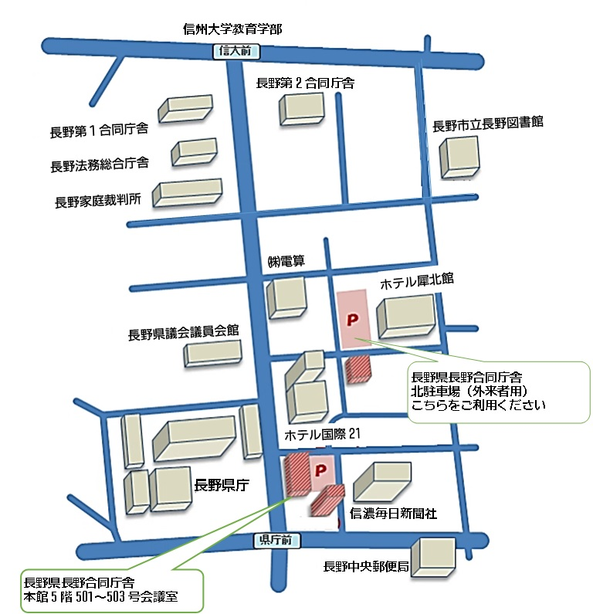
会場のご案内

※駐車場は、ホテル犀北館西側の
長野合同庁舎北第一駐車場を
ご利用ください。
※当日会場受付の際に、駐車印を
押印します。

